Дисциплина
Логика и методология решения научных задач

ЛАБОРАТОРНАЯ РАБОТА № 3

Тема.
Построение и исследование уравнения линейной множественной регрессии

Цель работы. Изучить алгоритмы построения множественной линейной регрессионной модели средствами MS Excel. Провести анализ полученных результатов.

Пример выполнения лабораторной работы
Уравнение множественной линейной регрессии имеет вид: 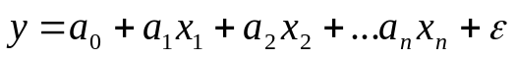, где 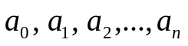 - коэффициенты регрессии, y – зависимая переменная, 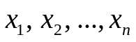 - независимые переменные, 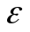 - ошибка.
Рассмотрим случай двух независимых переменных.
Уравнение имеет вид 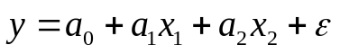
Рассмотрим конкретный пример.
Компания N изучает влияние средств, затраченных на рекламу и объема реализованной продукции на общий объем выручки. Была проведена серия наблюдений, результаты которой сведены в таблицу 1.
Таблица 1
Количество средств на рекламу (ден. ед) | 100 | 54 | 87 | 21 | 35 | 77 | 68 | 12 | 76 | 98
Объем реализованной продукции (ед) | 120 | 93 | 99 | 51 | 59 | 104 | 87 | 49 | 69 | 108
Выручка  (ден. ед) | 1567 | 950 | 1005 | 486 | 520 | 1010 | 883 | 304 | 693 | 1250

Задание 1. Вычислить коэффициенты 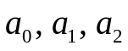 регрессионной модели средствами MS Excel.
- Вектор коэффициентов 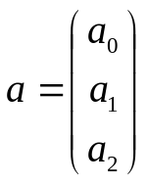 является решением следующей системы уравнений 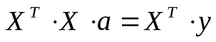, где X – матрица размерности 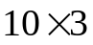, первый столбец которой составлен из 1, второй – значения переменной х1, третий – значения переменной х2.
- Введем данные (рисунок 1).
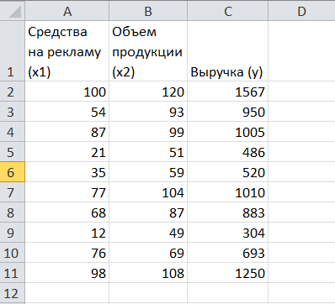
Рисунок 1. Данные задачи 1
- Преобразуем матричное уравнение
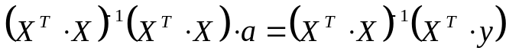
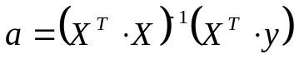, где
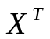 - транспонированная матрица к матрице Х,
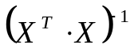 - обратная матрица к матрице 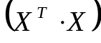
- В ячейки F2 – H11 введем элементы матрицы Х.
Выполним транспонирование матрицы с помощью функции ТРАНСП (категории Ссылки и массивы) (рисунок 2).
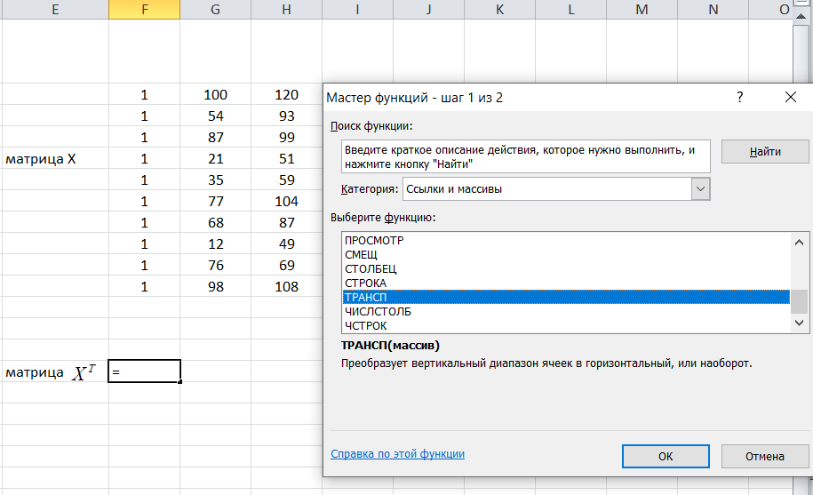
Рисунок 2. Вызов функции ТРАНСП

- Результат транспонирования матрицы Х (рисунок 3).
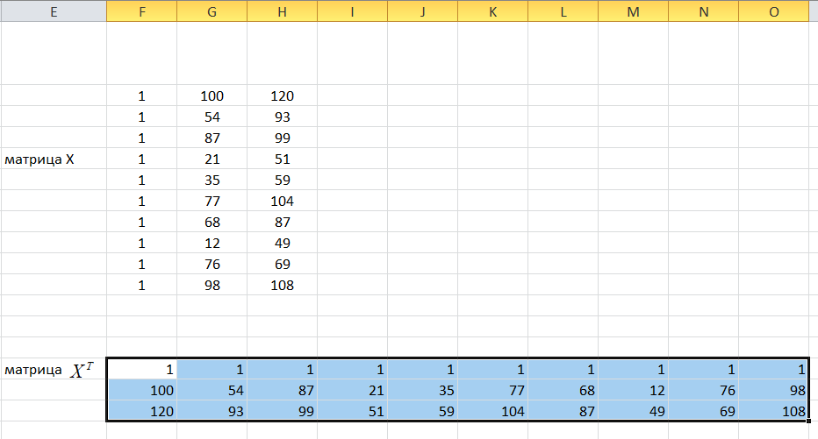
Рисунок 3. Результат транспонирования матрицы Х

- Выполним умножение матриц с помощью функции МУМНОЖ (категории математические), выделяя массивы F15-O17 и F2-H11 (рисунок 4).
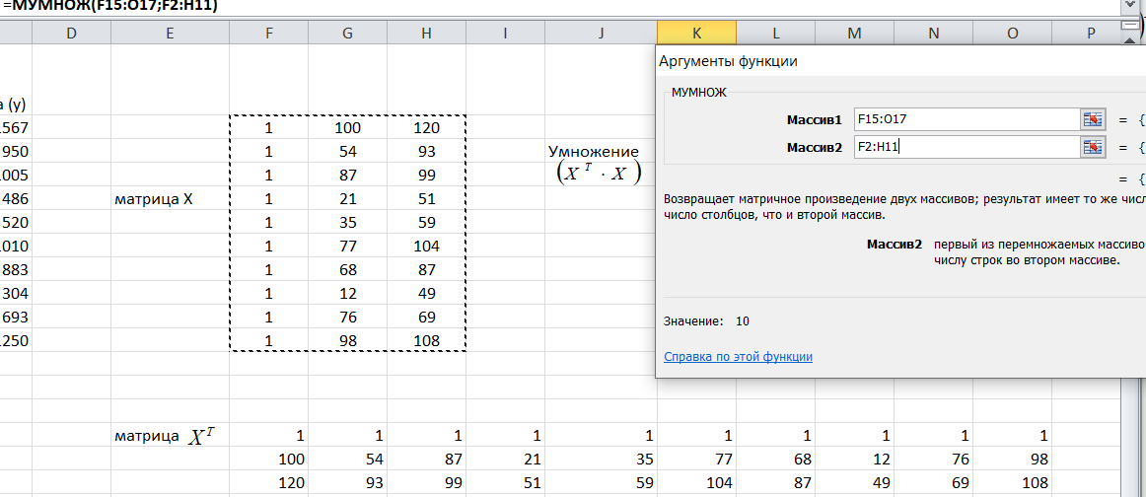
Рисунок 4. Умножение матриц
В результате получаем матрицу размерности 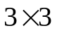.

- Найдем обратную матрицу с помощью функции МОБР (категории математические) (рисунок 5).
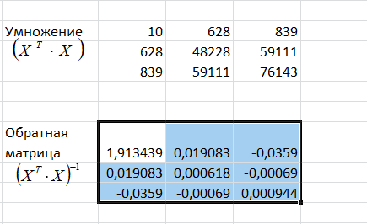
Рисунок 5. Обратная матрица

- Выполним последовательно умножение матриц 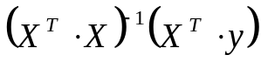 (рис. 6).

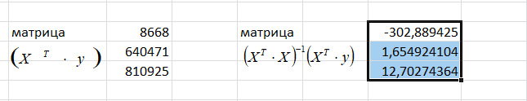
Рисунок 6. Матрица коэффициентов регрессии

Уравнение регрессии имеет вид

Задание 2. Вычислить характеристики регрессионной модели с помощью режима Регрессия и провести анализ полученных результатов.

- Скопируем данные A1 –C11 на лист 2.
- Применим режим Регрессия модуля Анализ данных (рис. 7).
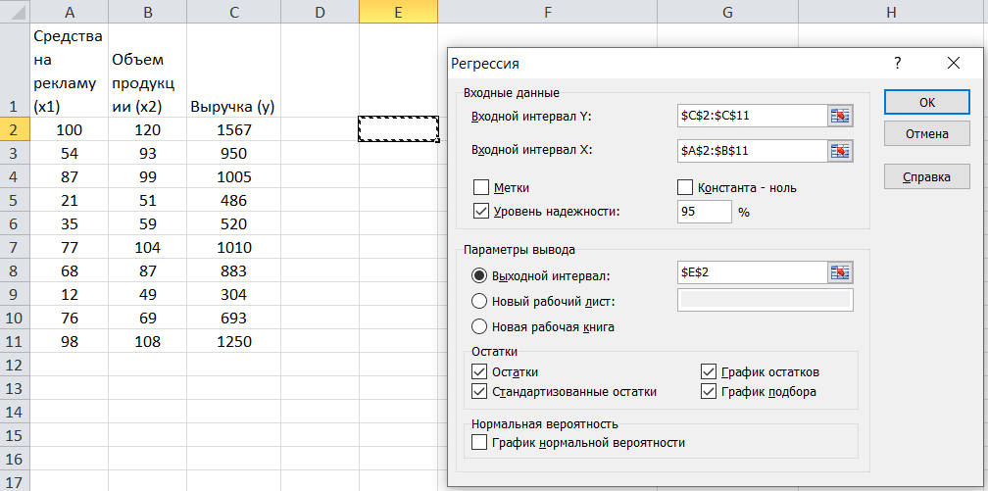
Рисунок 7. Режим Регрессия
- Результат применения режима Регрессия (рисунок 8).
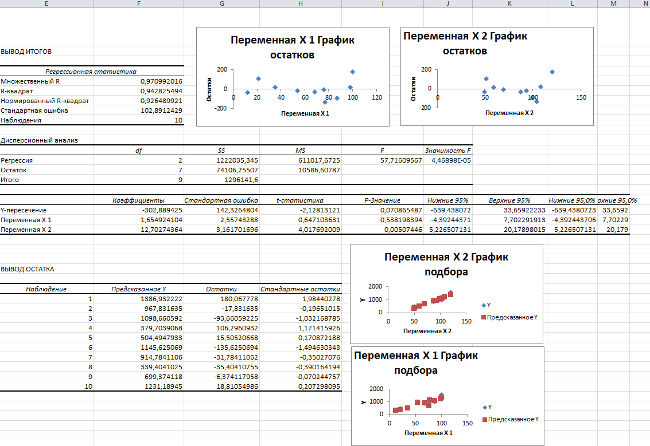
Рисунок 8. Вывод результатов режима Регрессия
- Проведем анализ некоторых результатов каждой таблицы.
Рассмотрим таблицу Регрессионная статистика (рис. 9).
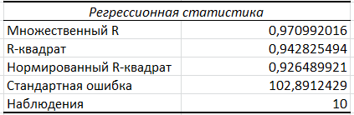
Рисунок 9. Регрессионная статистика
Множественный R – коэффициент детерминации. Чем ближе к 1, тем лучше связь между факторами. В примере R = 0,97, что говорит о сильной связи.
- Рассмотрим таблицу 2 (рисунок 10).
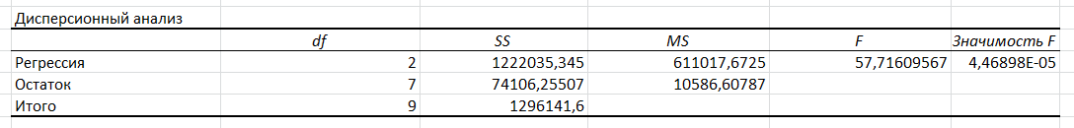
Рисунок 10. Таблица Дисперсионный анализ
Столбец значимость F соответствует значению F-критерия. Если вероятность в этом столбце меньше уровня значимости (обычно 0,05), то модель регрессии является адекватной (или значимой). В нашем случае, значение близко к нулю.

- Рассмотрим таблицу 3 (рис. 11)
Рисунок 11.
Столбец коэффициенты содержит коэффициенты уравнения множественной регрессии (значения совпадают с найденными в задании 1).
Столбец Р-Значение отвечает за значимость соответствующего коэффициента регрессии. Если вероятность в строке соответствующего коэффициента меньше уровня значимости, то принимается гипотеза о значимости данного коэффициента регрессии.
В примере значимым является коэффициент а2 (вероятность 0,005 меньше, чем 0,05).
- Изучить таблицу Вывод остатков, сделать вывод.

Выполнение лабораторной работы
- Изучить пример выполнения лабораторной работы.
- Задание 1. По данным своего варианта вычислить коэффициенты линейной регрессионной модели средствами MS Excel, используя матричные уравнения.
- Задание 2. Вычислить характеристики регрессионной модели с помощью режима Регрессия и провести анализ полученных результатов.

Отчет по лабораторной работе должен содержать
1. Титульный лист.
2. Скриншоты листа Excel с анализом результатов.
3. Выводы по работе.

Индивидуальные задания

Вариант | Значения x₁ (для всех вариантов)
Вариант | 3,4 | 2,9 | 4,6 | 5,1 | 5,3 | 2 | 6,7 | 3,9 | 6,1 | 3
Вариант | Значения x₂ (для всех вариантов)
Вариант | 4,3 | 5,1 | 3,6 | 5,9 | 3,3 | 4,8 | 6,1 | 2,9 | 5,3 | 8,2
Вариант | Значения у_{i} (по вариантам)
1, 11 | 5,3 | 5,8 | 6,4 | 6,9 | 8,0 | 7,6 | 8,3 | 9,0 | 9,3 | 10,1
2, 12 | 13,4 | 8,7 | 10,2 | 9,8 | 11,2 | 11,8 | 12,3 | 13,7 | 13,2 | 15,0
3, 13 | 17,3 | 19,2 | 21,8 | 25,2 | 28,1 | 28,0 | 16,8 | 29,9 | 31,7 | 31,4
4, 14 | 34,1 | 45,4 | 21,4 | 32,6 | 25,6 | 10,3 | 14,8 | 22,6 | 34,4 | 45,2
5, 15 | 12,1 | 10 | 13,4 | 15,0 | 16,2 | 17,2 | 17,3 | 19,7 | 9,7 | 11,0
6, 16 | 12,0 | 16,2 | 15,9 | 17,6 | 17,7 | 18,4 | 19,7 | 18,6 | 19,3 | 19,7
7, 17 | 17,1 | 19,4 | 12,7 | 15,1 | 17,0 | 18,7 | 22,2 | 23,0 | 25,8 | 27,7
8, 18 | 76,8 | 62,1 | 75,1 | 32,2 | 41,8 | 41,3 | 61,0 | 70,7 | 80,6 | 100,5
9, 19 | 30,1 | 40,1 | 32,3 | 21,0 | 42,5 | 25,1 | 29,4 | 16,0 | 26,4 | 40,8
10, 20 | 11,6 | 12,1 | 13,1 | 14,7 | 15,9 | 10,0 | 16,4 | 12,3 | 13,9 | 15,2

